Nama : Sella Putri Sari

Kelas : A QE

# Soal Testing Documentation

Soal Eksplorasi

1. Lakukan pengujian non fungsional untuk aplikasi <https://www.sepulsa.com/> dengan menggunakan Lighthouse. Referensi mengenai Lighthouse dapat dicek di link [berikut](https://developer.chrome.com/docs/lighthouse/overview/). Kriteria untuk pengujian non fungsional adalah sebagai berikut:
   1. Terdapat pengujian non fungsional untuk tampilan di web dan mobile.
   2. Terdapat screenshot hasil pengujian untuk 2 platform (web dan mobile) beserta penjelasan dari hasil pengujian yang telah dilakukan.
   3. Hasil pengujian ditulis dalam google docs.
   4. Contoh hasil pengujian dengan menggunakan Lighthouse adalah sebagai berikut:

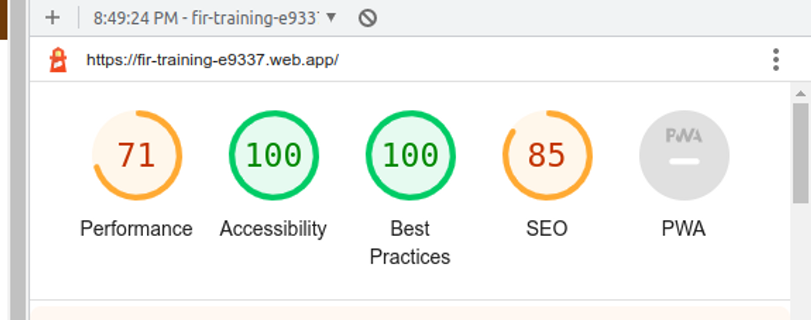

Jawab :

1. Pengujian non fungsional tampilan web

* Performance

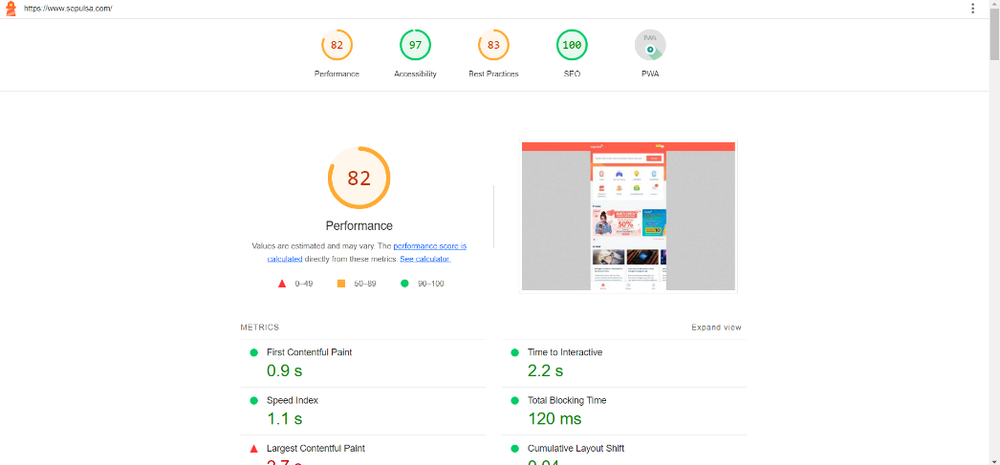

Berdasarkan hasil report audit yang diperoleh dari lighthouse dapat disimpulkan bahwa web sepulsa memiliki score permorma sebesar 82. Lighthouse sendiri telah menghitung skor performa web sepulsa beberapa matric seperti waktu pertama yang dibutuhkan untuk memunculkan gambar keseluruhan 2,2 detik, waktu dimana gambar atau teks pertama sebuah website muncul yaitu sebesar 0,9 detik, lalu ada Speed Index yang menunjukkan durasi kecepatan isi halaman sebuah website terlihat jelas sebesar 1,1 detik, jumlah semua jangka waktu antara FCP dan Time to Interactive, ketika durasi tugas melebihi 50 md (milidetik), Pergeseran icon atau tombol di website yang terlihat di keseluruhan layar pengunjung website sebesar 0,04 detik.

Selanjutnya dijelaskan juga diagnose, saran dan audit yang telah lulus test lighthouse dari performa web sepulsa:

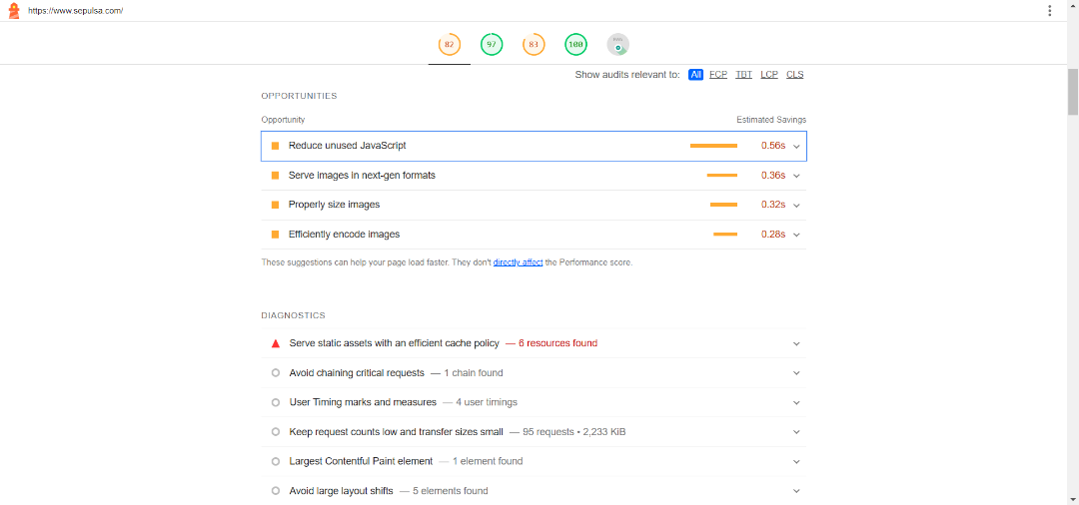

Beberapa saran yang diberikan untuk membantu kita agar halaman web dapat diakses dimuat lebih cepat, seperti mengurangi javascript yang tidak digunakan, menggunakan format image ke format next-gen(WebP dan AVIF), menggunakan ukuran gambar dengan benar dan mengkodekan gambar secara efisien. Lalu terdapat juga diagnose dari web sepulsa meliputi element konten yang terlalu besar, penggunaan asset statis dengan kebijakan cache secara efisien dsb.

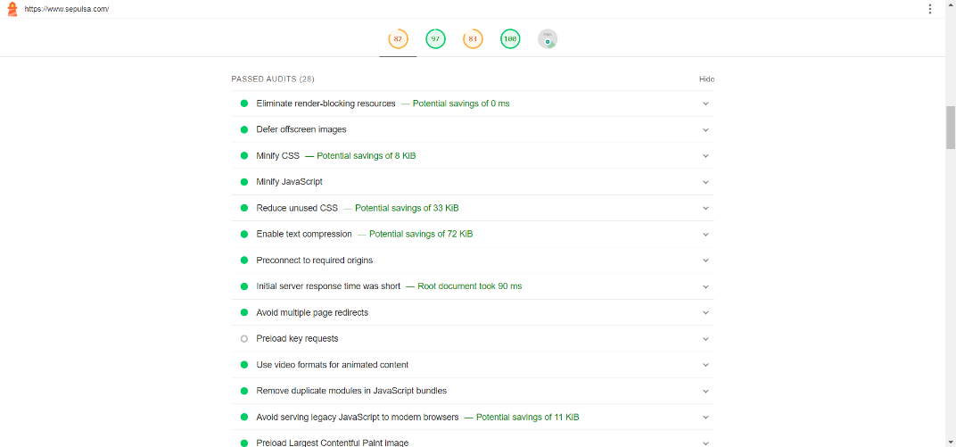

Kemudian terdapat audit yang lulus sebanyak 28 yang meliputi pengurangan CSS yang tidak digunakan, mengaktifkan kompresi text, menghindari multiple redirect halaman web dan lain-lain .

* 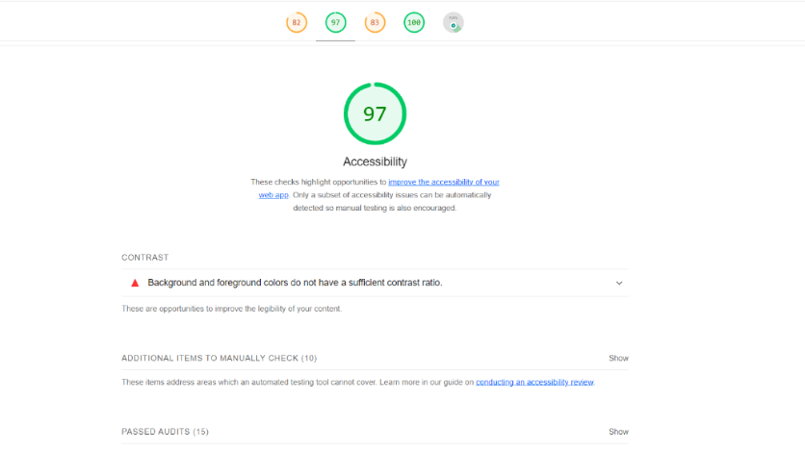Accessibility

Kemudian pada gambar diatas menunjukan aksesbilitas halaman web sepulsa seperti, warna latar belakang dan latar depan tidak memiliki rasio kontras yang memadai,

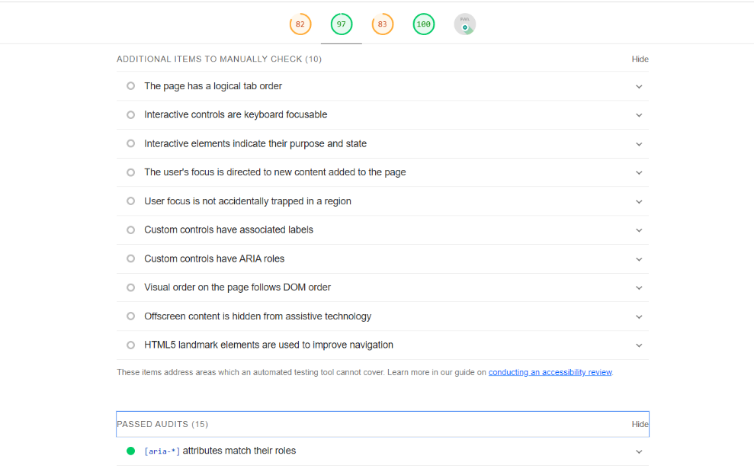

Terdapat 10 item tambahan untuk diperiksa secara manual yakni halaman yang memiliki urutan tab logic, kontrol interaktif yang difokuskan pada keyboard, fokus pengguna diarahkan ke konten baru yang ditambahkan ke halaman dsb.

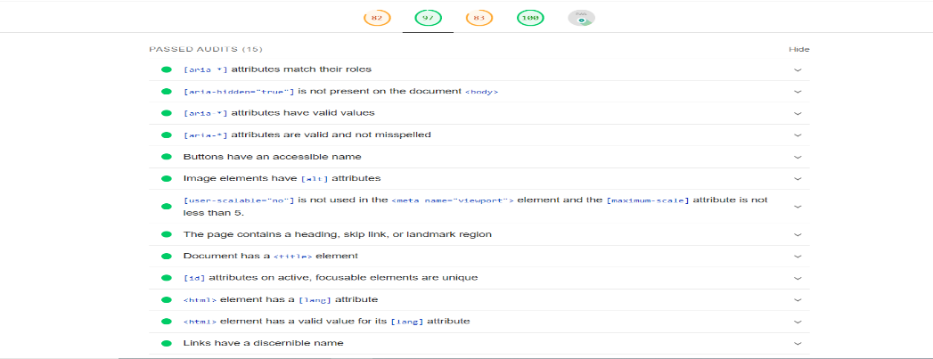

Kemudian terdapat 15 audit aksesbilitas yang lulus uji seperti button memiliki nama yang dapat diakses, elemen gambar memiliki atribut <alt>, halaman web mengandung sebuah heading, skip link atau landmark, document mempunya elemen <title> dan seterusnya.

* Best Pactices

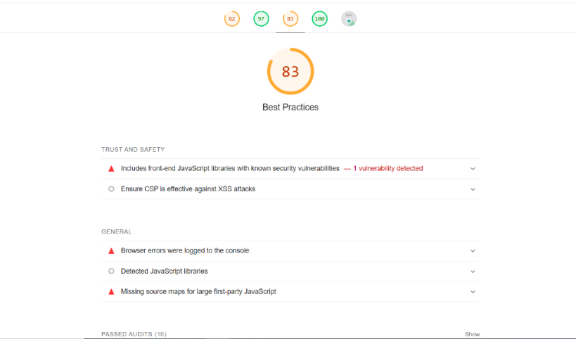

Kemudian terdapat skor praktik terbaik pada web sepulsa sebesar 83 yang menunjukkan bahwa website tersebut cukup mengikuti praktik terbaik dalam pengembangan web. Namun ada beberapa keamanan yang perlu diperhatikan seperti disebutkan termasuk library frontend javascript dengan kerentanan keamanan yang perlu diketahui, memastikan CSP efektif melawan serangan XSS dll.

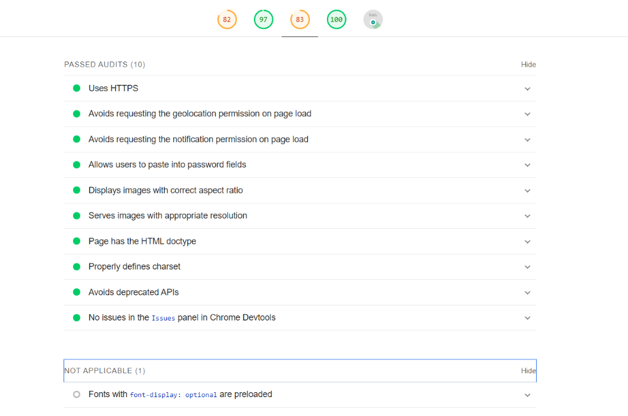

Selanjunya terdapat 10 best practices yang lulus audit meliputi penggunaan HTML, halaman web memiliki doctype HTML, gambar ditampilkan dengan rasio aspek yang benar, dll.

* SEO

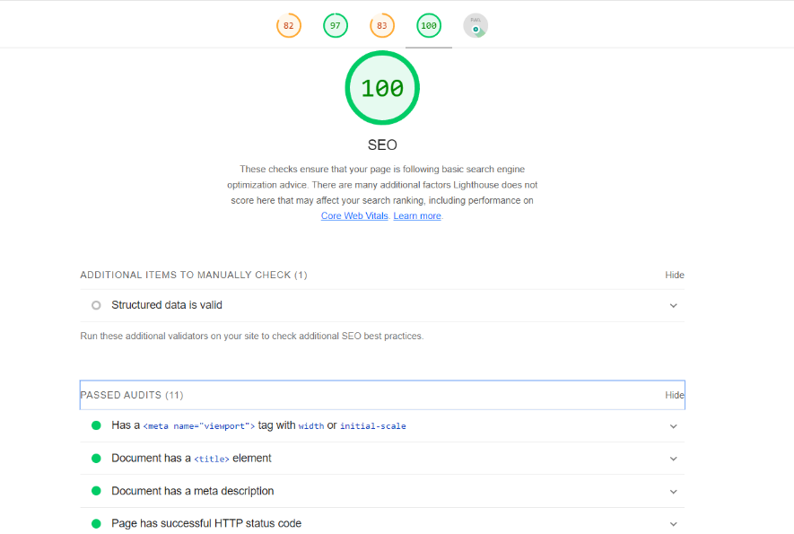

Berikutnya adalah analisis SEO dengan skor 100. Hal ini menunjukkan bahwa web sepulsa telah melakukan optimasi yang baik terhadap aspek-aspek SEO. Disebutkan juga audit yang lulus sebanyak 11, seperti didalam document memiliki sebuah elemen <title>, document memiliki deskripsi meta, halaman memiliki status kode http yang berhasil dst.

* 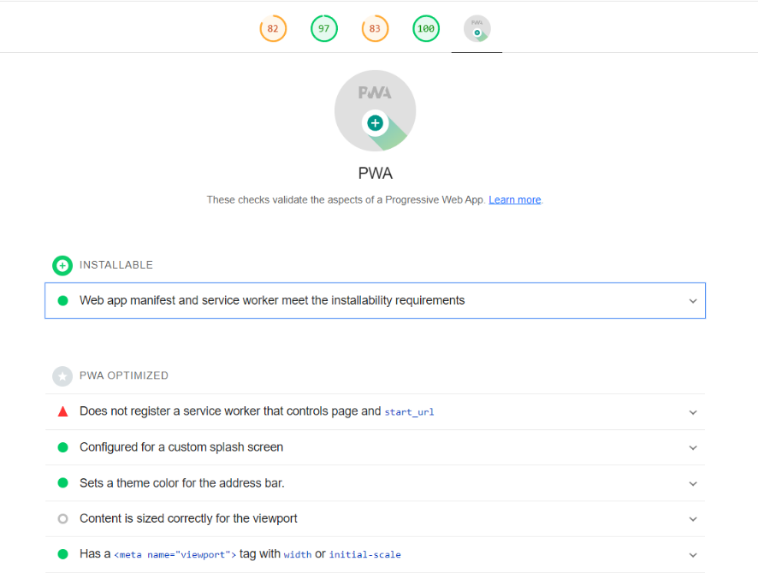PWA

Yang terakhir yaitu sepulsa web app manifest dan service worker memenuhi persyaratan kemampuan penginstalla. Adapun web sepulsa telah divalidasi PWA(progessive Web App), seperti konfigurasi sebuah custom splash screen, set warna tema untuk address bar, dst.

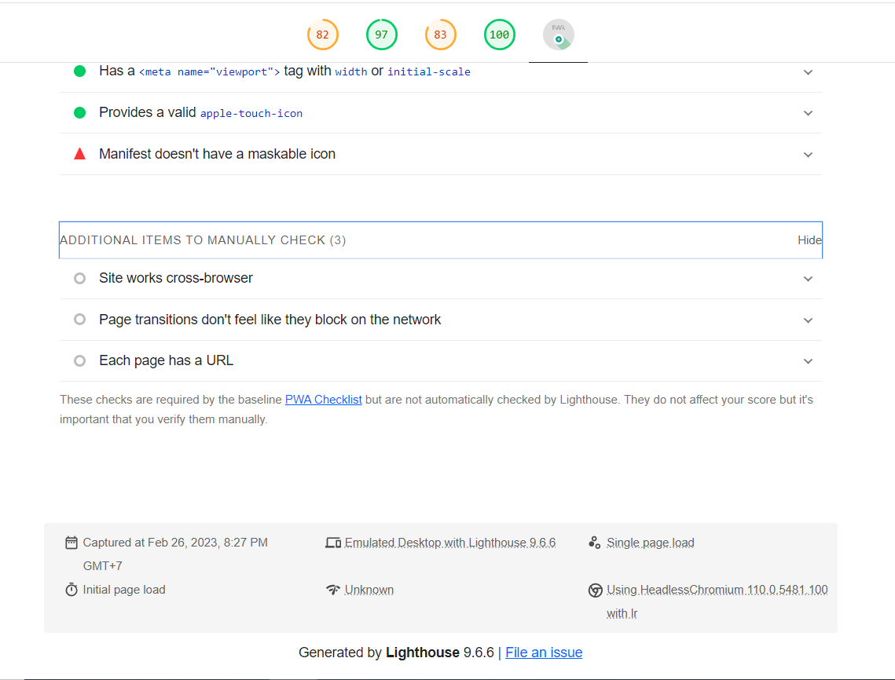

Dan beberapa item tambahan yang perlu dicek manual seperti transisi halaman web, setiap halaman yang memiliki URL dst.

1. Pengunjian non fungsional tampilan mobile

* 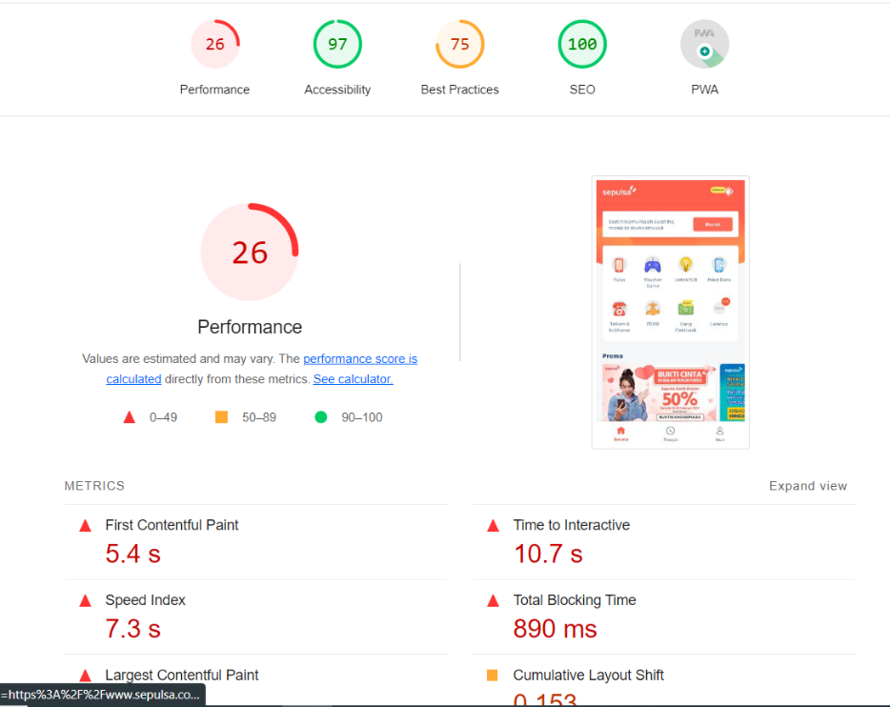Performance

Performa yang ditunjukkan oleh tampilan mobile sepulsa hanya sebesar 26 , performa didapatkan dari metrik waktu pertama yang dibutuhkan untuk memunculkan gambar keseluruhan 10,7 detik, waktu dimana gambar atau teks pertama sebuah website muncul yaitu sebesar 5,4 detik, lalu ada Speed Index yang menunjukkan durasi kecepatan isi halaman sebuah website terlihat jelas sebesar 7,3 detik, jumlah semua jangka waktu antara FCP dan Time to Interactive, ketika durasi tugas melebihi 50 md (milidetik), Pergeseran icon atau tombol di website yang terlihat di keseluruhan layar pengunjung website sebesar 0,153 detik.

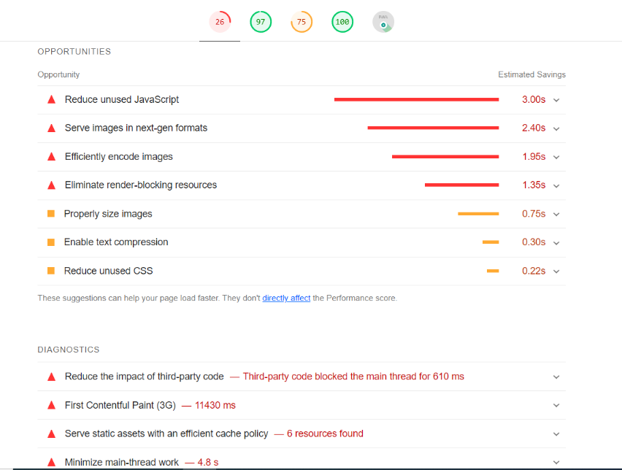

Beberapa saran yang diberikan agar halaman web dapat berjalan interaktif seperti mengurangi JavaScript yang tidak digunakan, menghilangkan resource yang memblokir render, kurangi CSS yang tidak terpakai dan perkecil CSS. Lalu terdapat juga hasil diagnose dari mobile sepulsa meliputi mengurangi dampak kode pihak ketiga, meminimalkan pekerjaan thread utama, mengurangi waktu eksekusi JavaScript, melayani asset dengan sumber daya kebijakan cache yang efisien, hindari rantai permintaan kritis dan masih banyak lagi yang perlu dilakukan revisi.

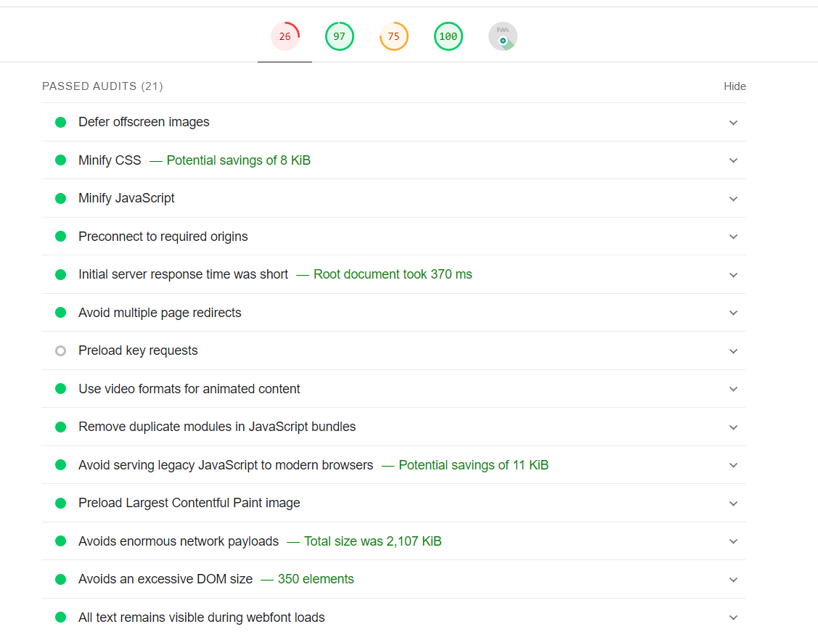

Disini dijelaskan terdapat 21 audit yang lulus uji seperti penggunaan format video untuk animated content, Menghapus modul duplikat di bundle javascripst, redirect banyak halaman dan sebagainya.

* 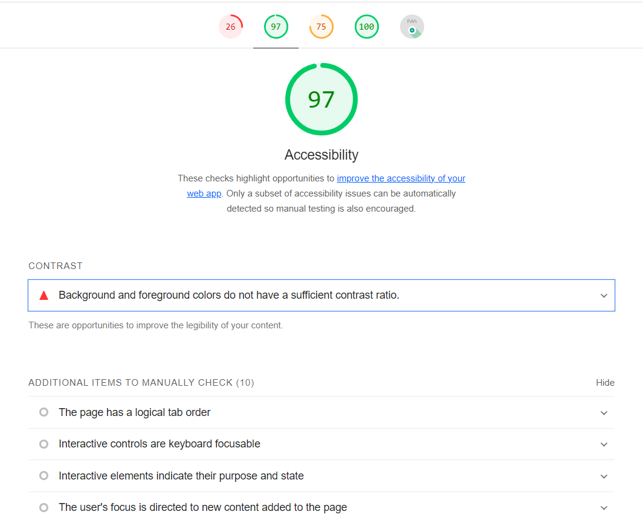Accessibility

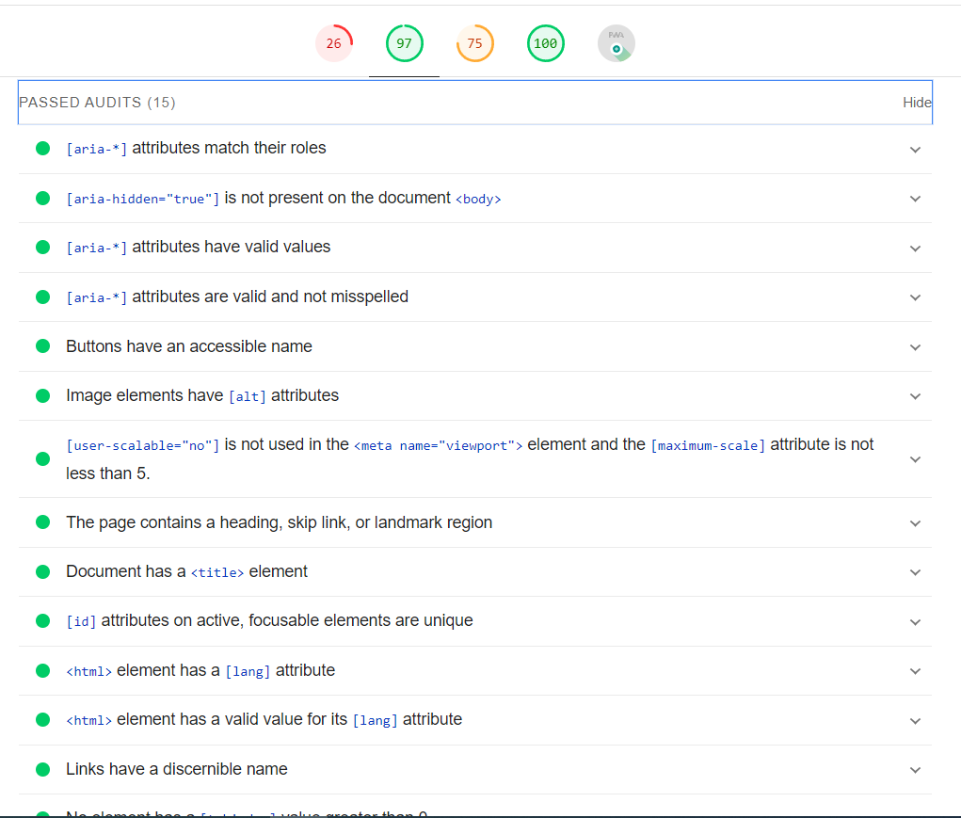

Berdasarkan laporan viewer yang diterima Lighthouse, dapat disimpulkan bahwa skor accessibility Mobile Sepulsa sebesar 97 itu berarti memiliki tampilan user experience (UX) dan user interface (UI), dapat memudahkan pengguna serta dapat memberikan kenyamanan pengguna pada saat menggunakan mobile sepulsa. Diketahui ada 16 item yang lulus audit, seperti button memiliki nama akses, halaman mengandung heading, skip link dan landmark, elemen html memiliki atribut [lang] dst. Namun terdapat 10 item tambahan yang perlu diperiksa kembali secara manual yaitu menunjukan halaman mobile sepulsa memiliki urutan tab yang logis, control interaktif yang difokuskan pada keyboard, elemen interaktif menunjukkan tujuan dan keadaan, focus pengguna diarahkan ke konten baru yang ditambahkan ke halaman, dan lain lain

* 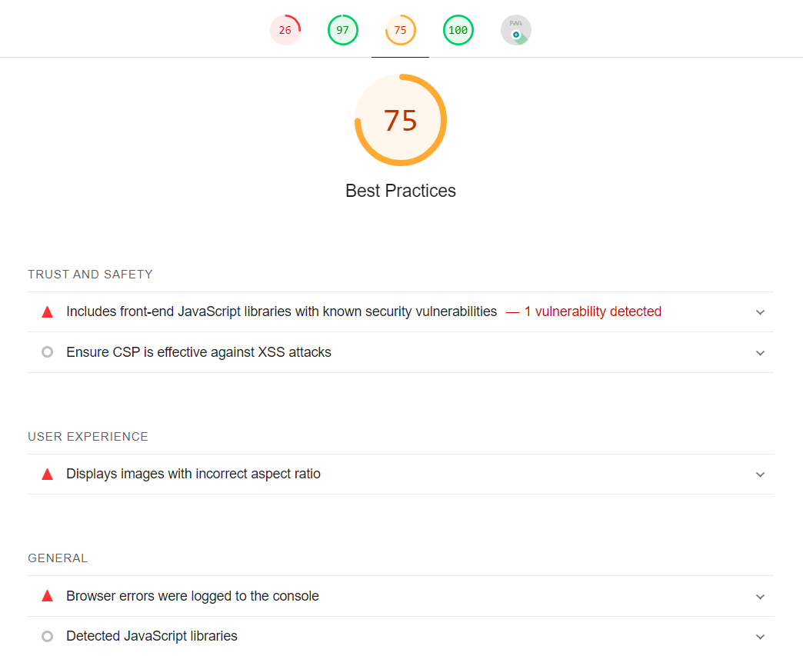Best Practices

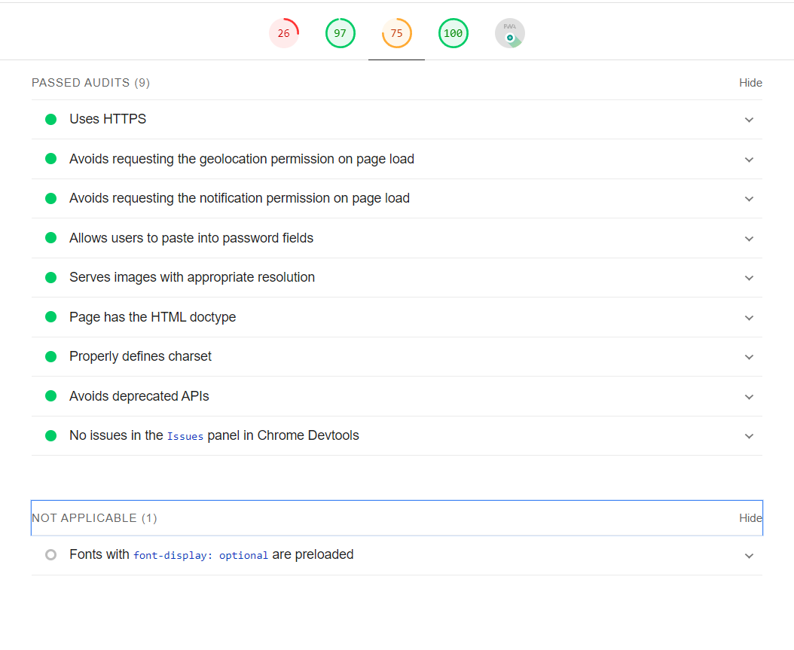

Pada Best practice, halaman mobile sepulsa memiliki skor sebesar 73 dengan item yang lulus audit sebanyak 9 yang meliputi penggunaan HTTPS, halaman memiliki doctype HTML, dll. Namun ada beberapa hal yang harus diperhatikan seperti sisi User Experience yang mana gambar yang ditampilkan dengan aspek rasio yang kurang sesuai juga perlu diperhatikan sisi keamanan juga.

* 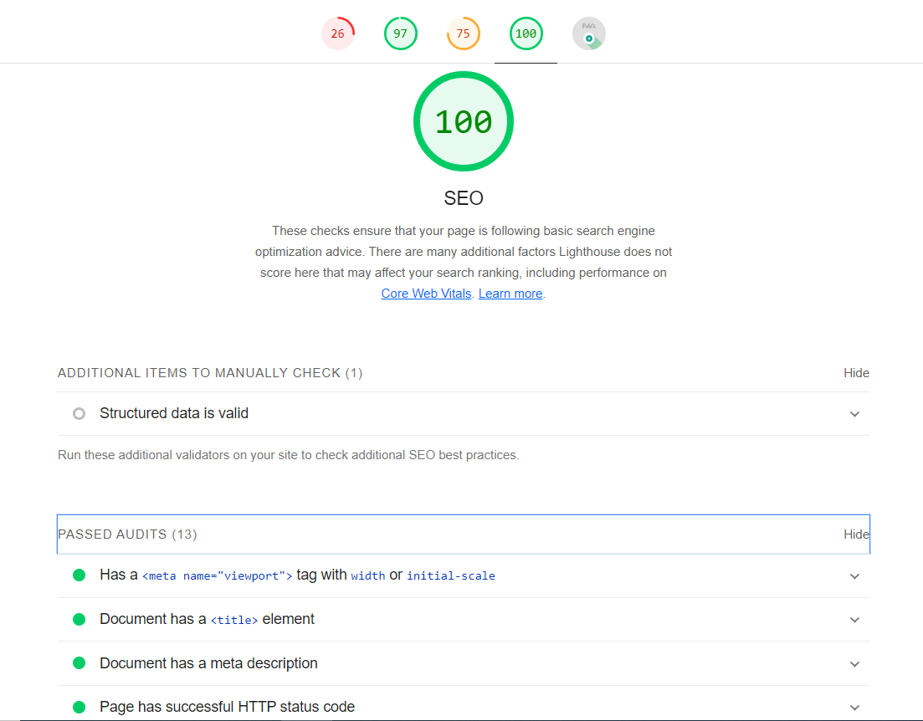SEO

SEO ini berfokus pada menyoroti masalah SEO itu sendiri dengan webpage yang tidak komprehensif. Pada hasil tes diperoleh hasi tes sebesar 100 akan tetapi terdapat 1 item tambahan yang perlu diperiksa secara manual yaitu pada data terstruktur yang valid. Dan terdapat 11 SEO yang telah lulus audit meliputi dokumen memiliki <title> elemen, dokumen memiliki deskripsi meta, halaman memiliki kode status HTTP yang berhasil, tautan memiliki teks deskriptif dan sebagainya.

* 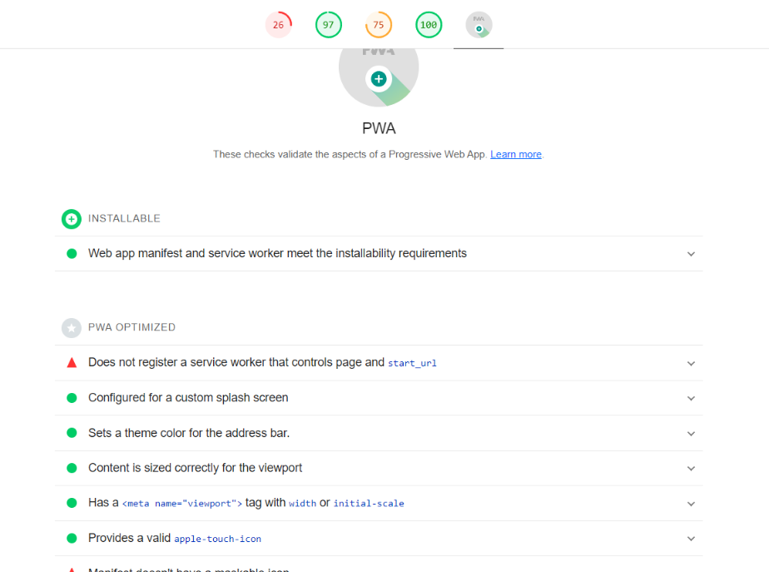PWA

Pada hasil tes disimpulkan aplikasi dapat diinstall terbukti dari manifes aplikasi web dan pekerja layanan memenuhi persyaratan kemampuan penginstalan. Namun terdapat 7 PWA yang perlu dioptimalkan yaitu pada layer splash khusus membutuhkan konfigurasi, menetapkan warna tema untuk bilah alamat, konten berukuran benar untuk viewreport dan lain-lain

**Referensi** :<https://www.dewaweb.com/blog/cara-menggunakan-google-pagespeed-insight/#:~:text=Total%20Blocking%20Time%3A%20Jumlah%20semua,melebihi%2050%20md%20(milidetik)>.